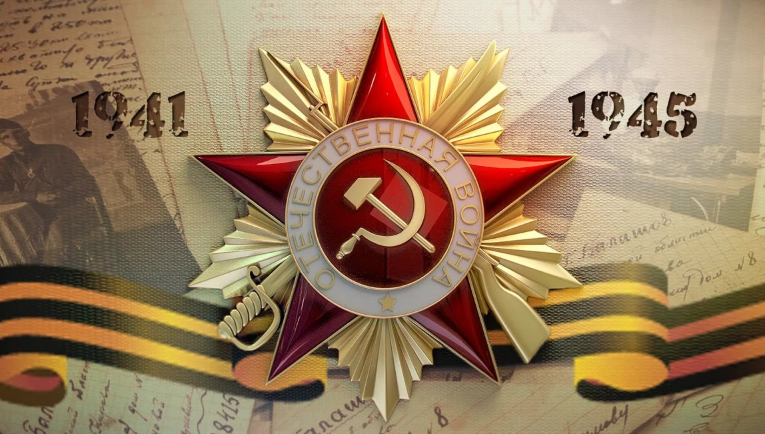

День Победы!
9 мая

9 мая 1941г:

В мае 1941 года до начала Великой Отечественной оставалось полтора месяца. Контуры будущей войны проступали все более отчетливо, и не заметить приближение катастрофы становилось сложно. В этот день в Москве произошла встреча немецкого посла в СССР Вернера фон дер Шуленбурга и советского посла в Германии В. Г. Деканозова, временно отозванного в Москву для консультаций. Будучи ярым противником войны с Советским Союзом, Шуленбург в рамках дозволенного ему дипломатическим этикетом пытался предупредить о том, что вскоре война начнется, и нужно сделать все, чтобы этого избежать.В тот же день Советский Союз получил очередные доказательства скорого начала войны: была перехвачена телеграмма из Кенигсберга японскому послу в Москве об увеличении интенсивности железнодорожных перевозок немецких войск в восточном направлении и об усиленном изучении немецкими офицерами русского языка.
Наконец, еще одно подобное предупреждение поступило 9 мая прямиком из Берлина. Его отправил один из самых результативных членов «Красной Капеллы» Харро Шульце-Бойзен, агент «Старшина», в миру — сотрудник генштаба люфтваффе. Это было не первое и не последнее его сообщение о грядущей войне, за которые позднее Шульце-Бойзен вместе с соратниками по «Красной Капелле» заплатит жизнью.

9 мая 1942г:

9 мая 1942 года надолго запомнилось представителю Ставки на Крымском фронте армейскому комиссару 1-го ранга Льву Мехлису. В этот день он получил от Сталина телеграмму следующего содержания:
Вашу шифровку № 254 получил. Вы держитесь странной позиции постороннего наблюдателя, не отвечающего за дела Крымфронта. Эта позиция очень удобна, но она насквозь гнилая. На Крымском фронте Вы не посторонний наблюдатель, а ответственный представитель Ставки, отвечающий за все успехи и неуспехи фронта и обязанный исправлять на месте ошибки командования. Вы вместе с командованием отвечаете за то, что левый фланг фронта оказался из рук вон слабым.
Дела на полуострове у Красной армии действительно шли из рук вон плохо. К 9 мая Крымский фронт трещал по швам под ударами немецкой 11-й Армии, в которой в плане руководящих кадров был полный порядок: возглавлял ее племянник знаменитого полководца Первой мировой Эрих фон Манштейн, один из лучших генералов Гитлера. 7 мая он начал наступательную операцию под кодовым названием «Охота на дроф» (нем. Trappenjagd). К этому моменту советские войска Крымского фронта в составе 44-й, 47-й и 51-й Армий удерживали Керченский полуостров, отбитый у немцев в тяжелых зимних боях.
Уже 8 мая немцам после продолжительных ударов с воздуха удалось прорвать фронт, и советские войска начали откатываться на восток. 14 мая началась эвакуация войск через Керченский пролив, которая продолжалась под непрерывными обстрелами и бомбёжками самолетов люфтваффе до 20 мая. После разгрома на Керченском полуострове в Крыму вновь остался единственный очаг сопротивления — Севастополь, который продержался ещё полтора месяца, до июля. Сводка Совинформбюро успокаивающе сообщала: «В течение 9 мая на фронте существенных изменений не произошло».
В Крым Красная армия вернется только через два года.

9 мая 1943г:

9 мая 1943 года из Челябинска убывал на фронт 30-й Уральский добровольческий танковый корпус, с которым связана известная легенда Великой Отечественной войны — история «черных ножей». Уральские предприятия снабдили своих добровольцев армейскими ножами НА-40, которые отличались от обычных черной эбонитовой рукоятью. Согласно легенде, именно по этим ножам противник опознавал уральских танкистов, отличавшихся исключительной воинской доблестью.
30-й Уральский добровольческий танковый корпус был сформирован из рабочих Урала в Свердловской, Челябинской и Молотовской (ныне Пермской) областях. В каждой из областей было укомплектовано по одной танковой бригаде, не считая вспомогательных подразделений. Количество поданных заявлений на вступление в корпус превышало 100 000 на менее чем 10 000 штатных мест.
Корпус впервые пошел в бой в июле во время Орловской наступательной операции, а уже в октябре 1943 года соединение стало гвардейским и на конец войны именовалось 10-м Гвардейским Уральско-Львовским Краснознамённым орденов Суворова и Кутузова добровольческим танковым корпусом.
В этот же день под Рязанью началось формирование 1-й польской пехотной дивизии имени Тадеуша Костюшко. Это была уже вторая попытка использовать в боях с немцами поляков, оказавшихся перед войной в Советском Союзе. Первая, предпринятая еще в конце лета 1941 года, закончилась для Советского Союза провалом: сформированный в основном из взятых в плен в 1939 году солдат и офицеров, выпущенных из тюрем и лагерей, польский корпус под командованием генерала Владислава Андерса не желал воевать «плечом к плечу» с Красной армией на советско-германском фронте. В итоге весной-летом 1942 года получившая неофициальное название по имени своего командующего «Армия Андерса» убыла из СССР через территорию Ирана. В дальнейшем под английским командованием поляки воевали в Италии, прославившись в боях под монастырем Монте-Кассино.
Второй раз польские части в СССР формировались с учетом допущенных ошибок: кадры для дивизии при участии прокоммунистического Союза польских патриотов подбирались с учетом их лояльности к Советскому Союзу, на руководящие должности часто назначались советские офицеры польского происхождения. Первым командиром 1-й дивизии стал полковник Зыгмунт Берлинг — кадровый военный, ветеран Первой мировой войны в легионе Пилсудского и советско-польской войны 1919–1921 гг.
1-я польская пехотная дивизия пошла в бой через полгода после начала формирования, в октябре 1943 года на Могилевщине. К этому времени она была развернута в корпус, а весной 1944 года была сформирована уже 1-я армия Войска Польского. К апрелю 1945 года польские формирования, подконтрольные советскому командованию, насчитывали более 200 000 человек — каждый десятый солдат в Берлинской операции был поляком.

9 мая 1944г:

Самым главным событием этого дня, безусловно, стало освобождение Севастополя от немцев. Круг замкнулся — вновь, как и два года назад, город стал последним очагом сопротивления на Крымском полуострове, только теперь под ударами советских войск 4-го Украинского фронта, поддержанных с моря Черноморским флотом, на мыс Херсонес откатывались остатки немецкой 17-й Армии. К вечеру 9 мая этот маленький клочок суши оставался единственной контролируемой немцами территорией.
Надо отдать немцам должное — они до последнего пытались выручить своих солдат, и все последние дни 17-й Армии в Крыму из портов румынских Констанцы и Сулина шли караваны судов, барж, военных кораблей, которые забирали из Севастополя немецких и румынских солдат и пускались в обратный путь. В ночь с 12 на 13 мая от Херсонеса ушел последний караван, а днем отчаянный рейд немецких торпедных катеров спас еще несколько десятков человек.
Тем не менее, из-за постоянных ударов советских бомбардировщиков, торпедоносцев и штурмовиков, топивших суда конвоев, более 60 000 немецких солдат и офицеров эвакуировать не удалось, и они попали в плен, а общие потери достигли 100 000 человек. Из пяти командиров дивизий 17-й Армии немцы потеряли троих. Повторения советской 250-дневной обороны Севастополя у немцев не получилось…

9 мая 1945г:

День 9 мая 1945 года, ставший Днем Победы в Советском Союзе, появился в календаре памятных дат в результате стечения обстоятельств, по сути, не будучи связанным ни с каким прекращением боевых действий. Еще с конца апреля по Европе прокатилась волна частичных капитуляций немецких группировок в Италии, Дании, Голландии, Австрии, в столице поверженного Рейха Берлине. Однако акт о полной и безоговорочной капитуляции Германии был подписан в Реймсе в ночь с 6 на 7 мая 1945 года. При этом предполагалось, что оглашен он будет лишь в три часа пополудни 8 мая, но уже днем 7 мая сообщения были переданы по радио и напечатаны в европейских и американских газетах. В Советском Союзе царила тишина.
Сталин был возмущен тем, что при подписании капитуляции в Реймсе представителям Советского Союза была, по сути, отведена роль лишь свидетелей — от советского командования свою подпись поставил глава военной миссии во Франции генерал-майор И. А. Суслопаров, фигура явно не соответствующего ранга. Кроме того, лишь английский вариант текста признавался официальным. В результате долгих споров и консультаций союзники согласились на повторное подписание капитуляции, которое устроило бы и Советский Союз.
Церемония состоялась в 22:43 в берлинском предместье Карлхорст. Под документом поставили свою подпись начальник Верховного главнокомандования вермахта генерал-фельдмаршал Вильгельм Кейтель, представители люфтваффе и кригсмарине. Капитуляцию приняли маршал Г. К. Жуков и заместитель главнокомандующего союзными экспедиционными силами британский маршал Артур Теддер, а в качестве свидетелей свои подписи поставили американский генерал Карл Спаатс и французский генерал Жан де Латр де Тассиньи. В Москве в это время было уже 0:43 9 мая, и именно эта дата и стала официальным праздником в СССР. Соответствующее сообщение Совинформбюро было передано лишь в 22:00 по московскому времени. Чехарда с подписаниями привела к тому, что одно и то же событие празднуется в разных странах по-разному.
Впрочем, по факту война все еще продолжалась — лишь к 9 мая сдались разбросанные по всей Европе немецкие гарнизоны, которые прагматичные британцы и американцы не стали уничтожать любой ценой, а лишь блокировали и предоставили самим себе. Так, в этот день британцы приняли капитуляцию немцев на островах Джерси и Гернси в проливе Ла-Манш, оккупированных с лета 1940 года, а также в Дюнкерке, Ла-Рошели, Лориане и Сен-Назере на французском побережье. Красной армии сдались немецкие войска на датском острове Борнхольм, капитулировали группировки в Курляндии и на Хельской косе в Восточной Пруссии. Также немцы сложили оружие в Югославии (к примеру, в столице нынешней Словении Любляне), на греческих островах, в Австрии, продолжали возвращаться в порты и сдаваться корабли и подводные лодки.
Одним из последних очагов реального сопротивления немцев стала Чехословакия. 9 мая советские войска вошли в Прагу, которая на тот момент была практически оставлена как немцами, так и частями Русской освободительной армии, которые выступили на стороне восставших горожан. Однако разрозненные группы немецких войск продолжали сопротивление, и при освобождении города погибло около 1000 советских солдат. Окончательно же боевые действия в Чехословакии прекратились лишь 12–13 мая.

МЫ ПОМНИМ!
МЫ ГОРДИМСЯ!

